1. **ТЕМА**: **Plant Portal**

### ****АВТОРИ:****

Йоан Красимиров Александров, GSM: 0882439133,  
e-mail: yoanaleksandrov57@gmail.com, Природо-математическа гимназия “Атанас Радев”, гр. Ямбол, XI В клас.

### ****РЕЗЮМЕ:****

**3.1 Цели:**

PlantPortal е мобилно приложение, създадено с цел да предостави интуитивна и лесна за използване платформа за любители на растенията. Основните цели включват:

* Разпознаване на растения чрез изкуствен интелект.
* Управление на лична градина с напомняния за поливане.
* Сезонни съвети и информация за отглеждане на растения.
* Форум за въпроси и отговори от потребителската общност.

Приложението запълва нуждата от удобен инструмент за грижа за растения, като комбинира идентификация, управление и експертни насоки в една платформа.

### ****3.2. Основни етапи в реализирането на проекта:****

1. **Проектиране и анализ:** Идентифициране на нуждите и очакванията на потребителите, както и дефиниране на ключовите функционалности на приложението
2. **UI/UX дизайн:** Изготвяне на интуитивен потребителски интерфейс, с фокус към бързина, удобство и практичност.
3. **Разработка и** **реализация на функционалностите**: Идентификация на растения чрез разпознаването им с помощта на изкуствен интелект, управление на градината, смарт-календар и форум, разработка на раздел за сезонни съвети, които се адаптират към текущия сезон.
4. **Тестване и оптимизация:** Тестове за точност на разпознаване с различни условия на осветление и качество на снимките, оптимизация и тестване за точност и стабилност, корекции на бъгове и внедряване на препоръки от ръководител екип и от потребителски тестове
   1. **Ниво на сложност на проекта :**

Проектът изисква добри познания по програмиране, инсталации на системен и приложен софтуер, средства за защита, UI/UX дизайн, интегриране на изкуствен интелект и други. Реализацията на PlantPortal включва няколко предизвикателства:  
- Разпознаване на растения по различни характеристики (листа, цветове, плодове и др.).  
- Оптимизация на изкуствения интелект за работа на мобилни устройства.  
- Създаване на точна и лесна за употреба система за напомняния.  
- Управление на сезонни съвети и адаптация към различни региони.  
  
Тези предизвикателства изискват внимателно планиране и използване на напреднали технологии.

3.4. **Логическо и функционално описание на решението:**

PlantPortal се състои от следните основни модули и страници:

1. **Начален екран (Index):**  
   Входна точка на приложението. Потребителите могат да се регистрират или влязат в профила си. Реализиран с помощта на **React Native** и **Expo Router**
2. **Регистрация (SignUpScreen):**  
   Страница за регистрация на нови потребители. Включва проверки за валидност на имейл адрес и парола. Съхранява потребителските данни в **Firebase**
3. **Личен профил (Profile):**  
   Позволява на потребителите да управляват профила си, да променят имейл, език, парола и да виждат статистики за градината и колекцията. Реализирана с **Firebase Auth**, **React Native** и **i18n** за мултиезичност.
4. **Начало (HomeScreen):**  
   Представя топ растения, препоръчани от изкуствен интелект, и опции за добавяне на растения към личната градина. Свързана с базата данни за потребителски анализ.
5. **Лична градина (MyGardenScreen):**  
   Основен модул за управление на градината. Позволява добавяне, премахване и търсене на растения. Включва календар за напомняния и съвети за грижа. Използва **OpenAI API** за препоръки.
6. **Сезонни съвети (SeasonalTips):**  
   Специализиран раздел, който адаптира съветите към текущия сезон. Включва персонализирани препоръки и възможност за споделяне.
7. **Колекция (Collection):**  
   Позволява добавяне и управление на лична колекция от растения. Поддържа търсене и превод на описания. Включва интеграция с Firebase за данни.
8. **Форум (AskOthersMain):**  
   Платформа за въпроси и отговори между потребителите. Поддържа категории, филтри и харесвания на въпроси. Включва модерация на съдържанието.
9. **Добавяне на въпрос (AddQuestion):**  
   Позволява публикуване на нови въпроси във форума. Потребителите могат да избират категории и анонимност. Реализирана с Firebase.
10. **Идентификация на растения (CameraScreen):**  
    Позволява разпознаване на растения чрез камерата. Използва **OpenAI** за идентификация и превод на информацията за растението.

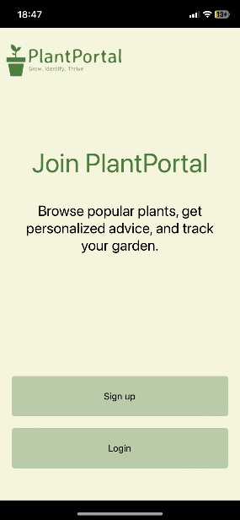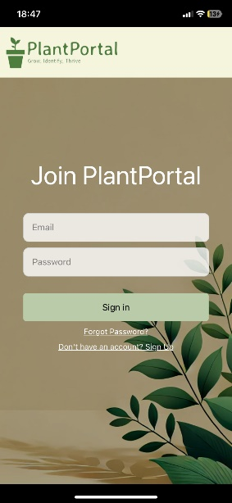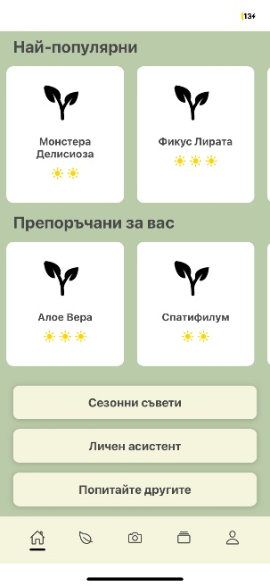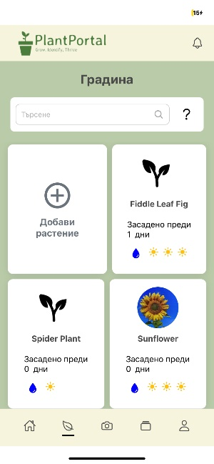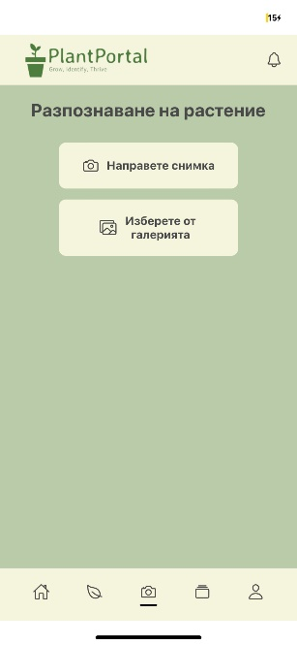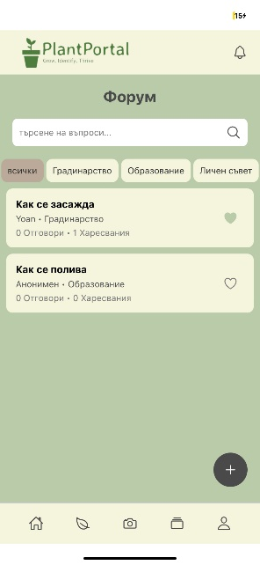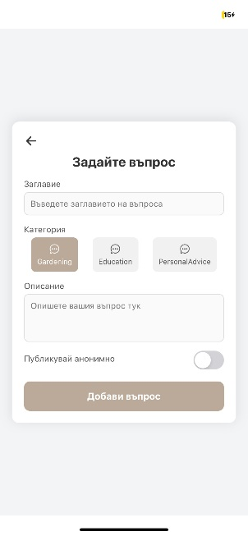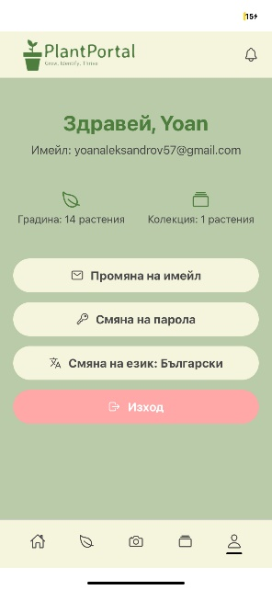

### Модулите работят заедно чрез централизирана база данни, синхронизирана с потребителския акаунт.

### ****3.5. Реализация:****

Приложението използва:

* **React Native и Expo** за разработка на мобилен интерфейс.
* **Firebase** за база данни и управление на потребителски профили.
* **OpenAI API** за интерактивен чат асистент.
* **i18n** за мултиезична поддръжка.

### ****3.6. Описание на приложението:****

### PlantPortal е лесно за инсталиране и използване. След инсталацията потребителят:

1. Може да създаде нова регистрация или да се логне в съществуваща.
2. Добавя растения чрез разпознаване или ръчно въвеждане.
3. Получава напомняния за поливане и грижа чрез календар.
4. Рзглежда сезонни съвети и може да участва в форум за обмяна на опит.

### ****3.7. Заключение:****

PlantPortal комбинира иновации в разпознаването на растения, управление на градина и социална комуникация. Това е идеално решение за любители на домашни растения, което им помага в грижата и управлението на личната им колекция от растенията. Чрез интегрирания форумен модул, се осъществява бърза и точна връзка между хора със сходни интереси. Възможностите за бъдещо развитие включват разширяване на базата данни, добавяне на социални функции и интеграция с IoT устройства за автоматизирано поливане.

**Данни за вход:**  
Имейл: yoanaleksandrov57@gmail.com  
Парола: 12345678

#### **1. Подготовка на средата за разработка:**

* Уверете се, че на вашия компютър е инсталиран **Visual Studio Code (VSC)**. Това е препоръчителната среда за разработка.
* Уверете се, че имате инсталирано мобилното приложение **Expo Go** на вашето устройство. Можете да го изтеглите от:
  + [Expo Go - Apps on Google Play](https://play.google.com/store/apps/details?id=host.exp.exponent)
  + [Apple App Store](https://apps.apple.com/app/expo-go/id982107779)

#### **2. Отваряне на проекта:**

1. Разархивирайте предоставените файлове на вашия компютър.
2. Отворете **Visual Studio Code**.
3. В менюто на VSC изберете **File → Open Folder...** и посочете папката, в която сте разархивирали проекта.

#### **3. Стартиране на проекта:**

1. Отворете терминала във **Visual Studio Code**. Това може да се направи чрез натискане на:
   * Ctrl + ~ (Windows/Linux)
   * Cmd + ~ (Mac)
2. Изпълнете командата:

npx expo start

1. В терминала ще се появи QR код.

#### **4. Стартиране на приложението на мобилно устройство:**

1. Отворете приложението **Expo Go** на вашето мобилно устройство.
2. Сканирайте QR кода, който се появи в терминала.